Round 2: Have you got a big family?

A la fin du round 2, tu seras capable de réaliser ces deux situations de communication ou des situations de communication semblables :
- Décrire ta famille oralement et par écrit.
- Comprendre la description d’une famille à partir d’un texte lu / écouté.

Réalise dans le dossier les exercices qui n’ont pas été faits en classe. Si le dossier n’a pas été commencé en classe, suis l’ordre des exercices.

  - VIDEO : “THE BRITISH ROYAL FAMILY”
Contexte: Tu as vu la reine d’Angleterre à la télévision et tu décides de faire des recherches pour mieux connaître la famille royale. En surfant sur Internet, tu trouves une courte vidéo en anglais sur cette dernière.
Tâche : Tu décides de noter un maximum d’informations en français sur la famille royale d’Angleterre.

Scanne le QRcode afin de regarder la vidéo.
Où va sur le lien : https://www.youtube.com/watch?v=D-mYdrV6I64

- Regarde à nouveau la vidéo. Es-tu capable de noter les prénoms/noms des membres de la famille royale en dessous de leur photo ?
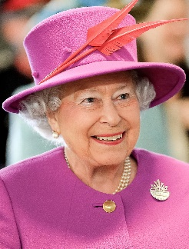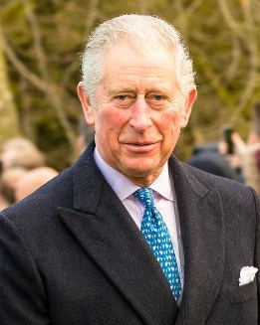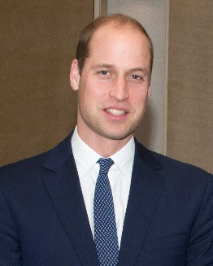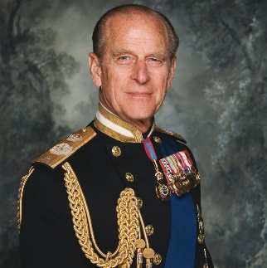
…………………………… ……………………………… ……………………………… ……………………………………
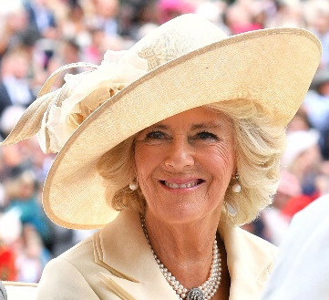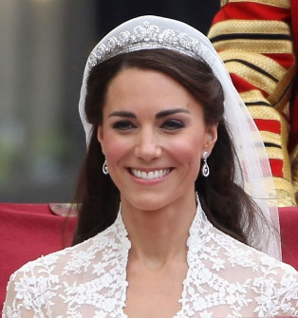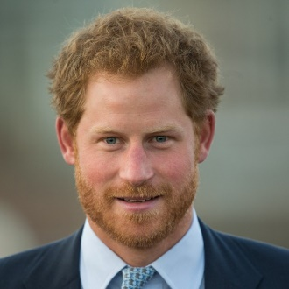
………………………………………… …………………………………… ………………………………………

- Vrai ou faux ? Corrige quand c’est faux.

 | Vrai | Faux
Elisabeth II est la reine d’Angleterre depuis plus de 6 décennies.
La reine et le prince Philip ont 5 enfants.
Elisabeth s’est mariée au prince Philip en 1947.
William et Harry sont les enfants de Charles et Camilla.
Le prince William est marié à Kate Middleton depuis 2011.
Le prince Georges est le fils de Kate et du prince William.
Le prince Georges est né au mois de juin.

- À partir du schéma en français, réalise le même en anglais.

- ………………………….. - …………………………… - ………………………………
The family - …………………………… - ………………………………

- ………………………….. - ……………………………
- …………………………..

- En utilisant un dictionnaire, complète le tableau ci-dessous :
Masculin | Féminin
father
 | grandmother
uncle
 | sister
husband
 | daughter
nephew
 | mother-in-law
step-brother
 | cousin
only child

Suis le lien suivant et réponds aux questions.
https://edpuzzle.com/media/5f91e690653579409d5b25cb

- Complète le texte en utilisant les mots suivants et en t’aidant de l’arbre généalogique de la famille royale d’Angleterre.

grandchildren / wife / mother / grandfather / aunts / children / great-grandchild / husband / brother / sister / uncles /

- Queen Elizabeth’s …………………………… is Prince Philip.
- Diana and Prince Charles have got two …………………………… .
- Prince Louis is Queen Elizabeth’s …………………………… .
- Prince Harry is Prince William’s …………………………… .
- Princess Charlotte is Prince George’s …………………………… .
- Prince William and Prince Harry are Queen Elizabeth’s …………………………… .
- Kate Middleton is Princess Charlotte’s …………………………… .
- Prince Philip is Prince Harry’s …………………………… .
- Meghan Markle is Prince Harry’s …………………………… .
- Prince Harry has got three …………………………… and three ………………………… .
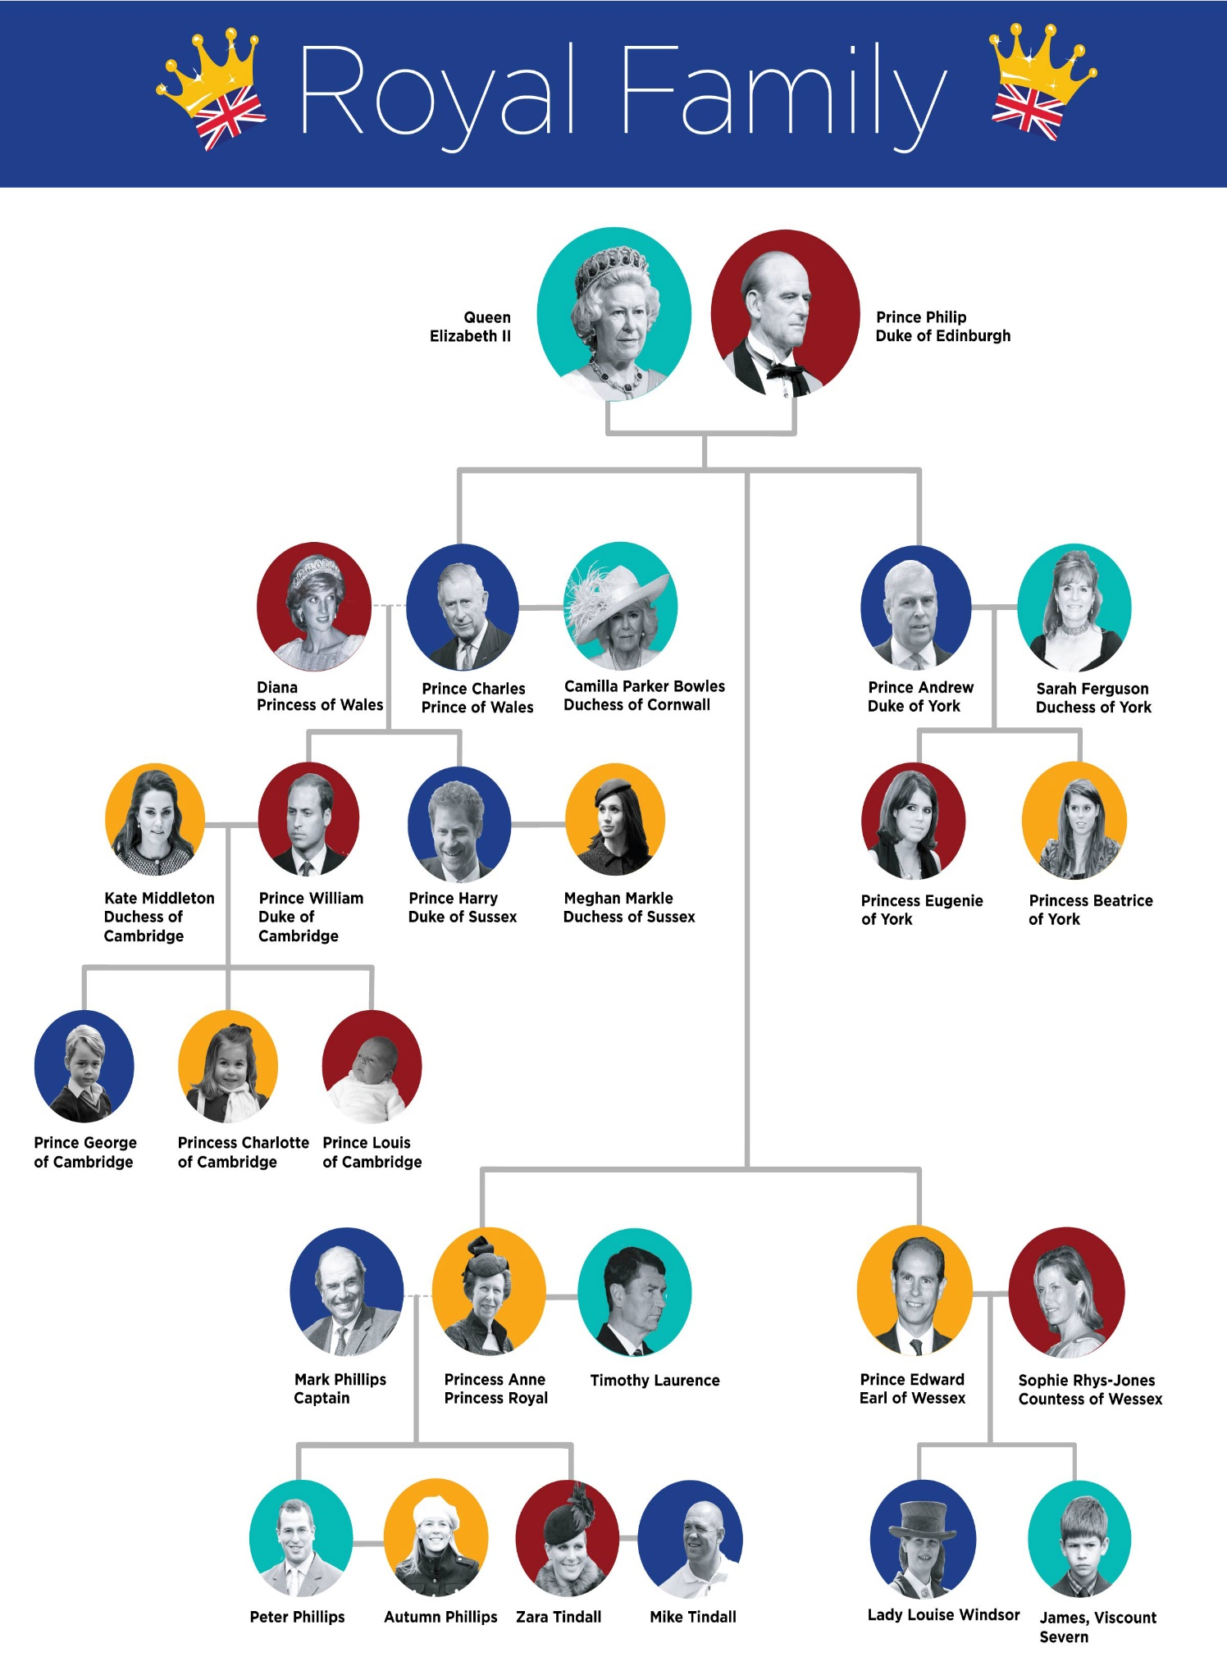

2.2 GRAMMAIRE : “HAVE GOT”

- Lis les phrases suivantes et complète la conjugaison du verbe « avoir » en anglais.
Diana and Prince Charles have got two children.
Prince Charles and Camilla haven’t got any children.
Prince Harry has got four uncles.
Prince Georges hasn’t got any children.

Forme positive |  | Forme négative
I | have got | I | haven’t got
You | have got | You | haven’t got
He/She/ it |  | He/ she/ it
We | have got | We | haven’t got
You | have got | You | haven’t got
They |  | They

Il faudra donc faire attention à la 3ème personne du singulier !!!
- Conjugue le verbe « avoir » à la bonne forme pour faire des phrases personnelles.

- I ……………………………………… a big family.
- I ……………………………………… one brother.
- I ……………………………………… one sister.
- My parents …………………………………… a car.
- My best friend ……………………………………… a mobile phone.
- My mother ……………………………………… a laptop.

- Que possède ta sœur ? Que possèdent tes parents ? (Entraine-toi oralement)
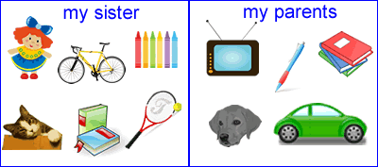
2.3 READING

- Lis le titre, regarde les images du texte se trouvant à la page suivante et réponds aux questions suivantes :

- Quel type de texte est-ce selon toi ?
…………………………………………………………………………………………………………………………………………………………
- De quoi parle le texte selon toi ?

…………………………………………………………………………………………………………………………………………………………

- Quels sont les métiers des membres de la famille selon toi ?
…………………………………………………………………………………………………………………………………………………………
- Réponds à la tâche suivante
Contexte : Ton ami anglophone est super excité et fier : le journal local de sa ville vient de publier un article sur sa famille. En effet, cette dernière est très particulière. Il t’envoie la coupure de presse et les photos.

Tâche : Note un maximum d’informations que tu apprends sur la famille de ton ami en français.

…………………………………………………………………………………………………………………………………………………………………
…………………………………………………………………………………………………………………………………………………………………
…………………………………………………………………………………………………………………………………………………………………
…………………………………………………………………………………………………………………………………………………………………
…………………………………………………………………………………………………………………………………………………………………
…………………………………………………………………………………………………………………………………………………………………
…………………………………………………………………………………………………………………………………………………………………
…………………………………………………………………………………………………………………………………………………………………
…………………………………………………………………………………………………………………………………………………………………
…………………………………………………………………………………………………………………………………………………………………
…………………………………………………………………………………………………………………………………………………………………

Contexte : Tu vas séjourner une semaine à Londres ! C’est la famille Adams qui va te loger. La famille Adams t’envoie une vidéo dans laquelle chaque membre de la famille se présente.
Tâche : Regarde la vidéo et écris 3 informations sur chaque membre de la famille Adams.
https://www.youtube.com/watch?v=NcS7CyBQTi8&feature=youtu.be

2.5 VIDEO: “THE ADAMS FAMILY”

John Adams
Eve Smith
Peter Adams
Nicholas Adams
Sarah Adams

- Les phrases suivantes sont-elles vraies ou fausses ? Corrige les erreurs.

 | True | False | correction
John likes rock music.
Eve likes eating fruit.
Nicholas likes African music.
Sarah doesn’t like dancing.
Peter is seventeen years old.
Sarah is eleven years old.

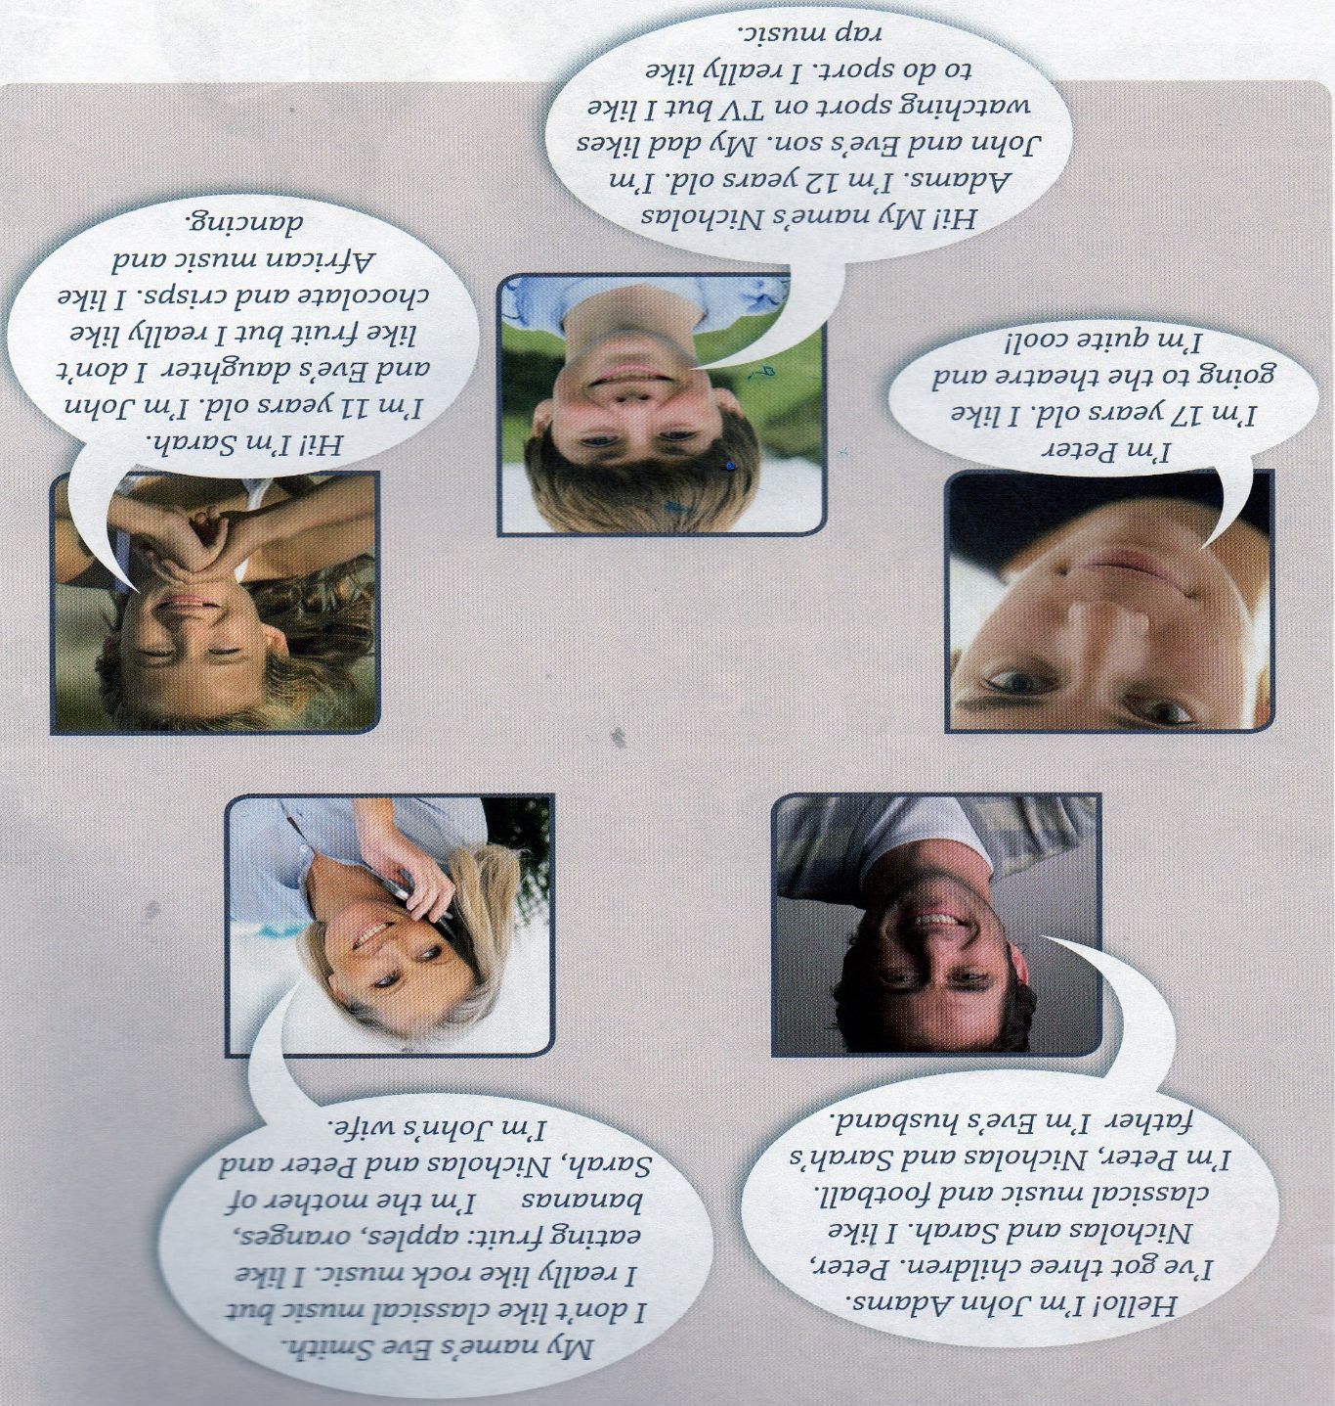
- Écoute et répète les mots soulignés dans les différentes présentations.

- Retrouve comment dire les expressions suivantes en anglais.
- Je suis Sarah.
- Je m’appelle Eve.
- J’aime le foot.
- Je n’aime pas les fruits.
- J’aime beaucoup le rock.
- J’ai trois enfants.

  - GRAMMAIRE ET EXPRESSIONS

- Retrouve dans les différents textes (page précédente)

les phrases qui expriment que l’on aime quelque chose. | les phrases qui expriment que l’on n’aime pas quelque chose.
- ………………………………………  - ………………………………………  - ……………………………………… | a. ………………………………………  - ………………………………………  - ………………………………………

- As-tu remarqué ? Traduis les 4 phrases suivantes :

My dad likes watching sport on TV. ……………………………………………………………………………

I like classical music. ……………………………………………………………………………

I like bananas. ……………………………………………………………………………

I don’t like fruit. ……………………………………………………………………………

Quels mots français ne traduit-on pas en anglais (ex E2) ?
The

Retiens que l’on ne met pas de déterminant article défini (the):
- lorsque l’on parle de choses en général.
Ex : I don’t like school. English is fun!
- devant les couleurs, les langues, les repas, les sports, les jeux, les disciplines, les mois, les saisons, les pays, les jours de la semaine et les mois de l’année
EX : Monday is my favourite day. I hate playing tennis. Breakfast is at 7 o’clock.

Complète les phrases suivantes avec ou sans « the ».

……. school starts at 8.15 and finishes at 3.15.
I love ……. English.
……. Belgium isn’t a big country.
…… door of …… living room is broken.
They are in …… same school.
On …… Monday, we have …… maths.

